兴国县妇联2021年部门预算

目 录

第一部分 兴国县妇联概况
一、部门主要职责
二、机构设置及人员情况
第二部分 兴国县妇联部门预算表
一、《收支预算总表》
二、《部门收入总表》
三、《部门支出总表》
四、《财政拨款收支总表》
五、《一般公共预算支出表》
六、《一般公共预算基本支出表》
七、《“三公”经费支出表》
八、《政府性基金预算支出表》
九、《部门整体绩效目标表》
十、《项目绩效目标表》
第三部分 兴国县妇联2021年预算情况说明
一、2021年部门预算收支情况说明
二、2021年“三公”经费预算情况说明
第四部分 名词解释

第一部分 兴国县妇联概况

一、部门主要职责
县妇联是县委组成部门,主要职责是围绕兴国县妇女儿童发展规划各项指标，不断优化妇女儿童发展环境，推动全县妇女儿童事业的健康发展。
二、机构设置及人员情况
县妇联编制数8人，其中：行政编制5人、全额事业编制3人，实有人数5人，其中：行政编制3人，事业编制2人。退休人数1人。

- 兴国县妇联2021年部门预算表
（详见附表）
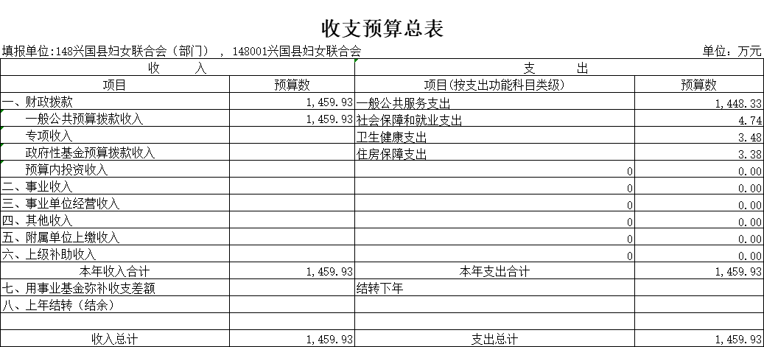

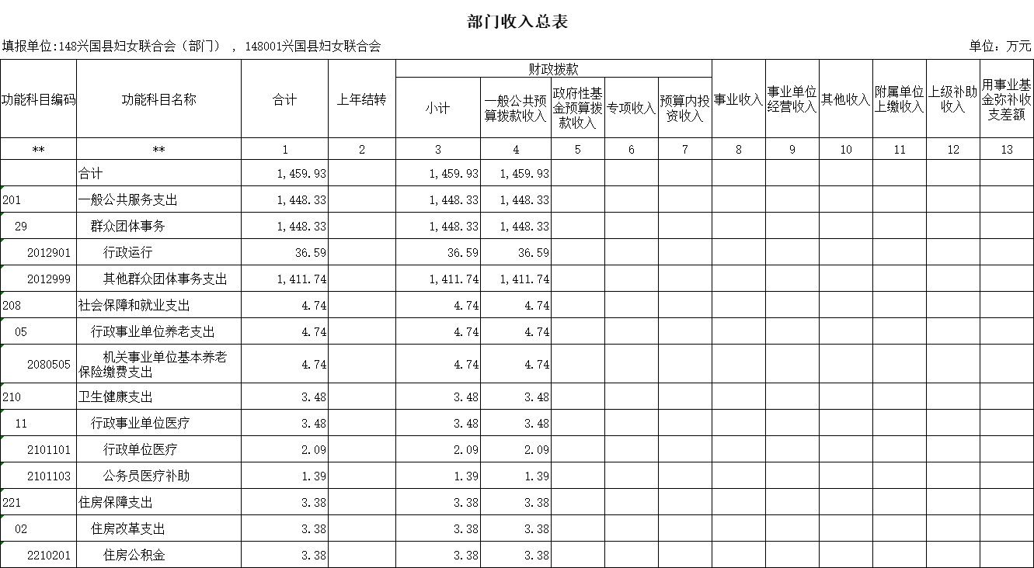
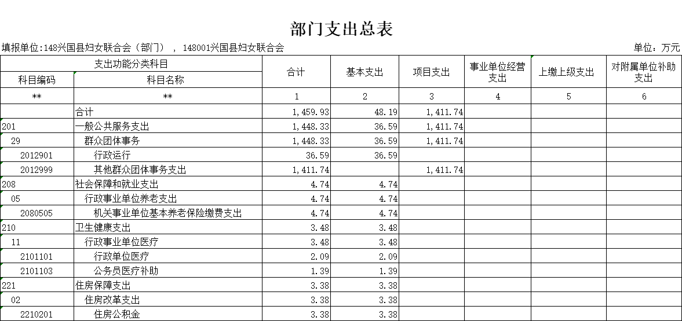

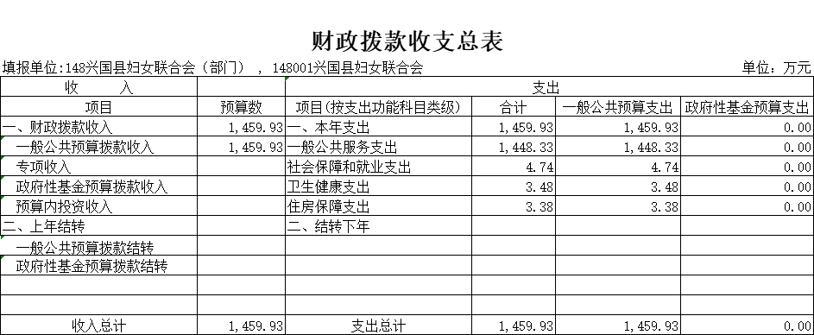
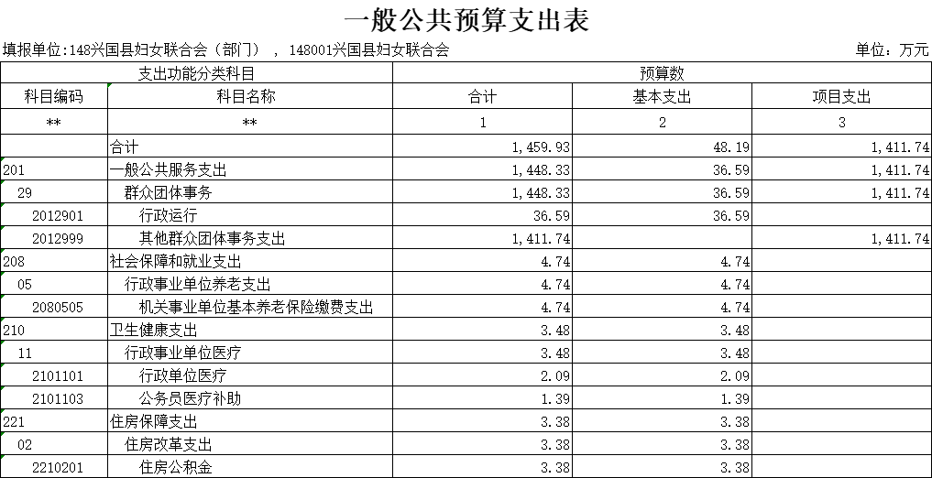

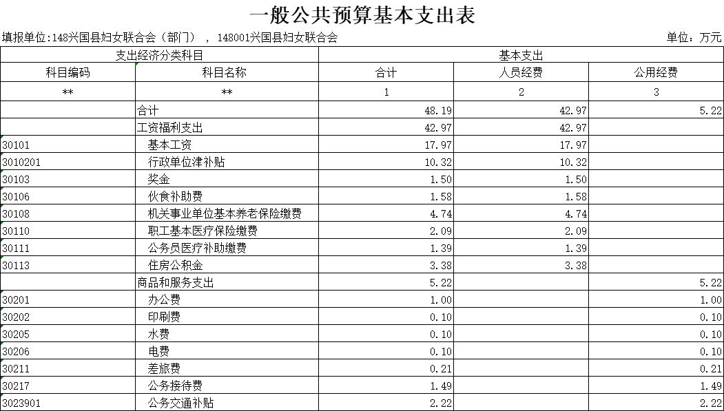

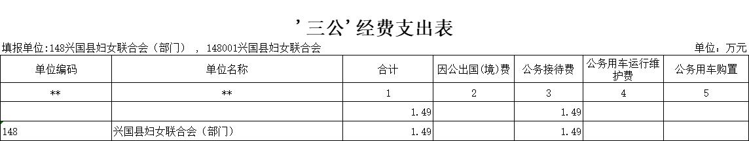

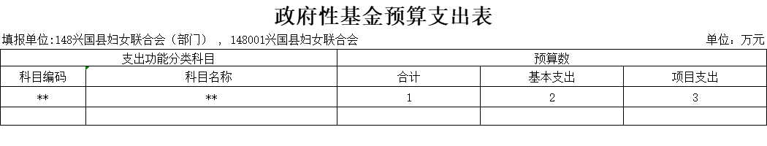
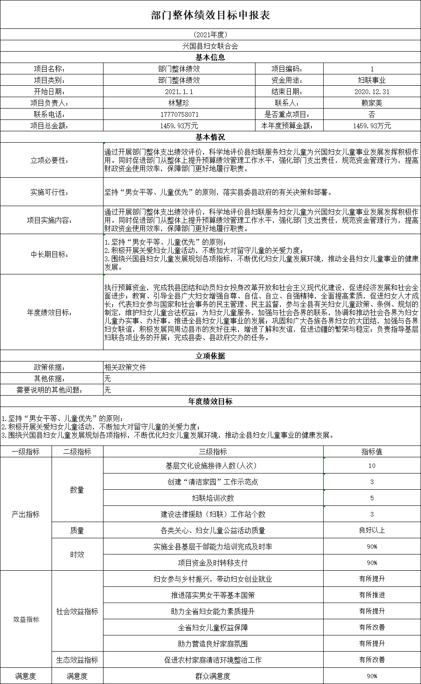

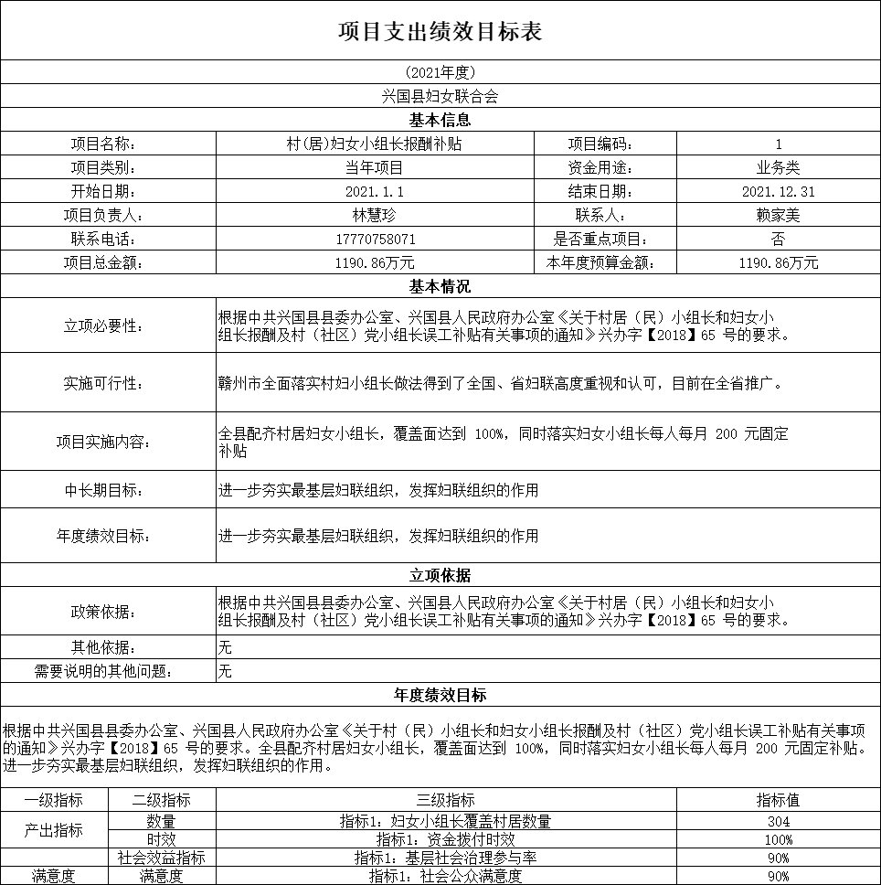
第三部分 兴国县妇联2021年部门预算情况说明

一、2021年部门预算收支情况说明
（一）收入预算情况
2021 年县妇联收入预算总额为 1459.93 万元，其中：财政拨款收入1459.93万元，占收入预算总额的 100%。包括财政拨款（补助）收入1459.93万元，占收入预算总额的100%。收入预算总额较2020年增加826.52万元，主要原因是单位项目增加。
（二）支出预算情况
2021年县妇联支出预算总额为1459.93万元，支出预算总额较2020年增加826.52万元，主要原因是单位项目增加，其中：
按支出项目类别划分：基本支出48.19万元，占支出预算总额的3.3%，包括工资福利支出48.19万元；项目支出 1411.74万元，占支出预算总额的96.7%，包括行政事业性项目支出1411.74万元。
按支出功能科目划分：一般公共服务支出1448.33万元，占支出预算总额的 99.21%；社会保障和就业4.74万元，占支出预算总额的0.32%；医疗卫生支出3.48万元，占支出预算总额的0.24%；住房保障支出3.38万元，占支出预算总额的0.23%。
（三）财政拨款支出情况
2021年县妇联财政拨款（补助）支出预算1459.93万元，占支出预算总额的100%，财政拨款（补助）支出预算较2020年增加826.52万元，主要原因是单位项目增加。具体为：一般公共服务支出1448.33万元，占支出预算总额的99.21%；社会保障和就业4.74万元，占支出预算总额的0.32%；医疗卫生支出3.48万元，占支出预算总额的0.24%；住房保障支出3.38万元，占支出预算总额的0.23%。
（四）政府性基金情况
兴国县妇联无政府性基金预算拨款安排的支出。
（五）机关运行经费等重要事项的说明
2021年兴国县妇联机关运行费预算5.22万元，较2020年预算增加1.4万元，主要原因是单位人员变动。
（六）政府采购情况
兴国县妇联2021年度无政府采购预算。
（七）国有资产占有使用情况
兴国县妇联无车辆。
- 绩效目标设置情况
兴国县妇联绩效目标项目为村妇女小组长补贴，项目金额1089.84万元，总体目标为根据2021年度按照村妇女小组长工作考核情况，将全县4541名妇女小组长补贴1089.84万元全部发放到位。
二、2021年“三公”经费预算情况说明
2021年兴国县妇联“三公”经费一般公共预算安排1.49万元，较2020年减少0.01万元。其中：
因公出国（境）费0万元，比上年增（减）0万元，主
要原因是：无。
公务接待费1.49万元，比上年减少0.01万元。
公务用车运行维护费0万元，比上年增（减）0万元，
主要原因是：无。
公务用车购置费0万元，比上年增（减）0万元，主要
原因是：无。

第四部分 名词解释
一、收入科目
（一）财政拨款：指县本级财政当年拨付的资金。
（二）事业收入：指事业单位开展专业业务活动及辅助活动取得的收入。
（三）事业单位经营收入：指事业单位在专业业务活动及辅助活动之外开展非独立核算经营活动取得的收入。
（四）其他收入：指除财政拨款、事业收入、事业单位经营收入等以外的各项收入。
（五）附属单位上缴收入：反映事业单位附属的独立核算单位按规定标准或比例缴纳的各项收入。包括附属的事业单位上缴的收入和附属的企业上缴的利润等。
（六）上级补助收入：反映事业单位从主管部门和上级单位取得的非财政补助收入。
（七）使用非财政拨款结余：填列历年滚存的非限定用途的非统计财政拨款结余弥补2021年收支差额的数额。
（八）上年结转和结余：填列2021年全部结转和结余的资金数，包括当年结转结余资金和历年滚存结转结余资金。
二、支出科目
（一）行政运行：反映行政单位（事业单位）的基本支出。
（二）一般行政管理事务：反映行政单位（包括事业单位）未单独设置项级科目的其他项目支出。
（三）机关事业单位基本养老保险缴费支出：反映机关事业单位实施养老保险制度由单位缴纳的基本养老保险费的支出。
（四）行政单位医疗：反映行政事业单位基本医疗保险缴费经费。
（五）事业单位医疗：反映财政部门集中安排的事业单位基本医疗保险缴费经费。
（六）死亡抚恤：反映单位遗属人员生活补助。
三、部门涉及的专业名词
无

